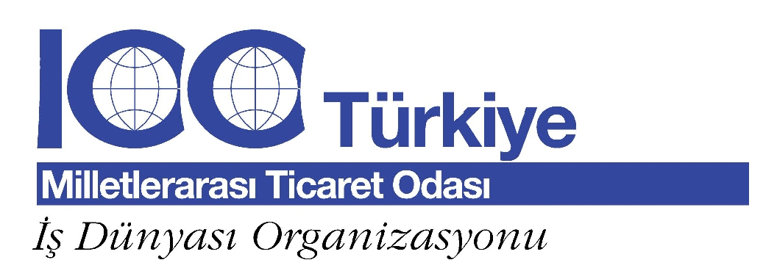

“AKREDİTİF, STANDBY VE GARANTİLERDE REZERV KONULARI EĞİTİMİ” SEMİNERİ*

Tarih : 23-24 Kasım 2013
Yer : TOBB İstanbul Hizmet Binası, Harman Sokak No: 10 34394 Esentepe(Gültepe)/Şişli/ İstanbul

1. GÜN: 23 Kasım 2013, Cumartesi

09.00-09.30: Kayıt

09.30- 10.45 I. Oturum

Uluslararası Ticaret- Genel olarak
Uluslararası Ödeme Yöntemleri – Genel olarak
Akreditif ve Standby’ları anlamak ve tanımlar

10.45.-11.05 Ara

11.05-12.15 II. Oturum

Akreditifler – Taraflar, Türler, Kullanımlar ve Özellikler
Standby – Taraflar, Türler, Kullanımlar ve Özellikler
Garantiler – Taraflar, Türler, Kullanımlar ve Özellikler
Ibraz, İnceleme, Karşılama/Ret Bildirisi
ICC’nin Akreditif, Standby ve Garanti Kuralları Hakkında Bilgilendirme

12.15-13.30 ÖĞLE YEMEĞİ

13.30-14.45 III. Oturum

Akreditif/Standby/Garanti işlemlerinde kullanılan SWIFT Mesaj Formatları
Rezerv çalışmaları - Kısa Olaylar ve Rezerv Testleri
Yorumlar, Tartışmalar, Sorular ve Cevaplar

14.45-15.00 Ara

15.00-15.45 IV. Oturum

Rezerv çalışmaları - Kısa Olaylar ve Rezerv Testleri
Yorumlar, Tartışmalar, Sorular ve Cevaplar

15.45-16.00 Ara

16.15-17.30 IV. Oturum Devamı

2. GÜN: 24 Kasım 2013, Pazar

09.30- 10.45 I. Oturum

Rezerv çalışmaları - Kısa Olaylar ve Rezerv Testleri
Yorumlar, Tartışmalar, Sorular ve Cevaplar

10.45-11.05 Ara

11.05-12.30 I. Oturum Devamı

12.30-13.30 ÖĞLE YEMEĞİ

13.30-14.45 II. Oturum

Rezerv çalışmaları - Kısa Olaylar ve Rezerv Testleri
Yorumlar, Tartışmalar, Sorular ve Cevaplar

14.45-15.05 Ara

15.05-15.45

Rezerv çalışmaları - Kısa Olaylar ve Rezerv Testleri
Yorumlar, Tartışmalar, Sorular ve Cevaplar

15.45-16.05 Ara

16.05-17.30 II. Oturum Devamı

